**项目编号**：XYB2018170

**项目名称**： 基于OCR技术的自动核分应用的研究与开发

**参加项目的学生**： 冯峰 软件工程（嵌入式培养） B16041612

符旭宇 信息安全 B16041126

闫浪迪 软件工程（嵌入式培养） B16041614

**指导教师**： 李华康 计算机学院

**成果形式**：API

**研究成果简介：**

项目实现了一种基于OCR技术和联合概率矩阵的自动核分应用的开发。我们采用了OpenCV进行分数的切割以及CNN卷积神经网络进行数字识别，然后通过联合概率的自动核分方法进行结果的核对，最终返回结果的对与错。实现试卷分数的核对

项目中应用的关键技术：OpenCV，CNN卷积神经网络，联合概率矩阵计算

**特色与创新点：**

1. 通过OpenCV和OCR技术进行图像二值化，去燥，灰度化等操作最终实现图片的切割

2. 通过CNN卷积神经网络实现图片的训练与识别

3. 通过联合概率矩阵的核分方法实现结果的判断

4. 通过java实现API

**成果图片：**

**基于拍照的web应用操作演示**

1测试图片：

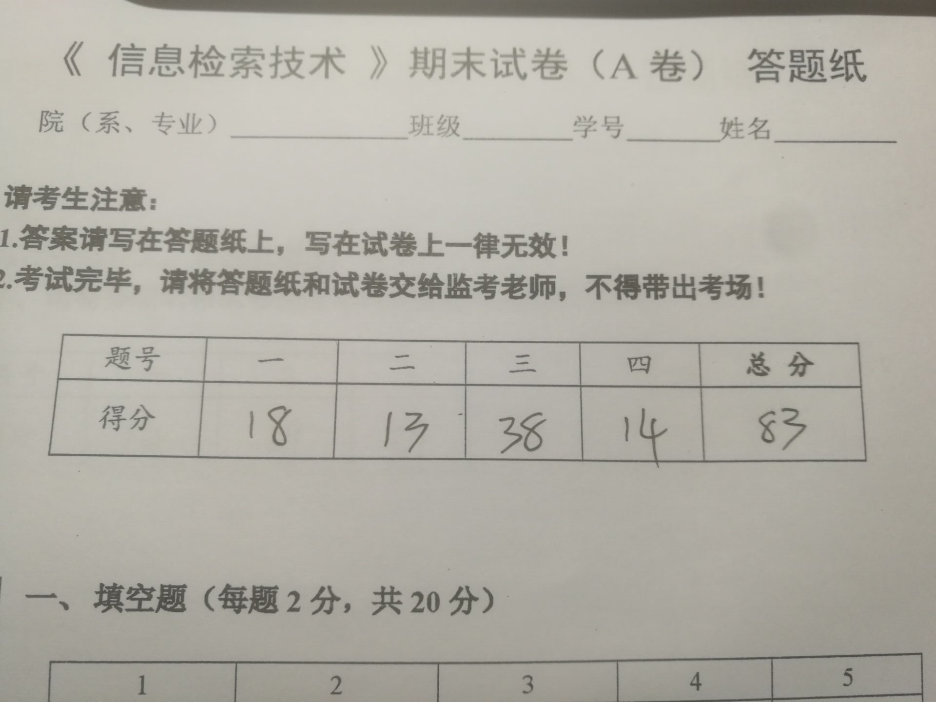

2输入每小题的总分：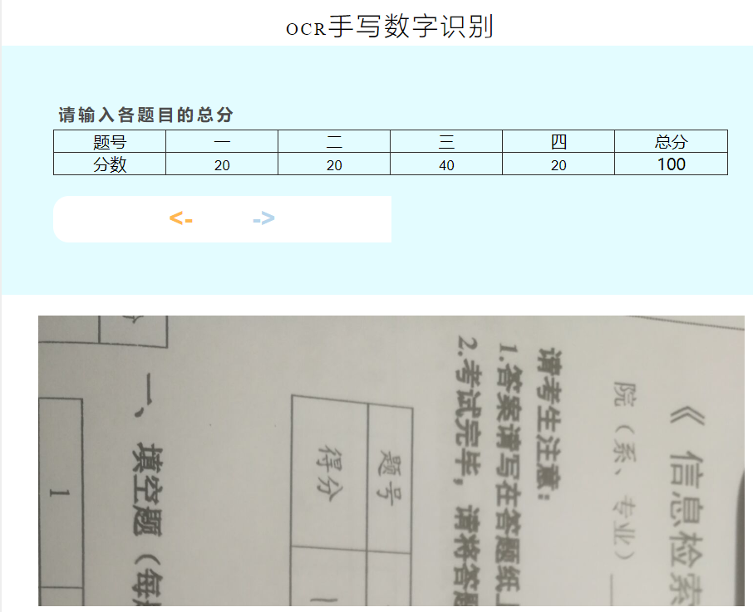

3开始识别：



4、识别结果

